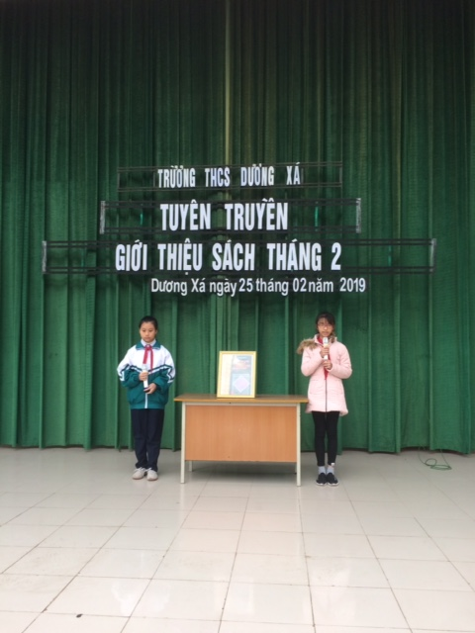
Tuyên truyền giới thiệu sách tháng 02: Bạn Hồng Nhung và bạn Lan Nhi giới thiệu cuốn sách “Bức tranh văn hóa các dân tộc Việt Nam”

BÀI GIỚI THIỆU SÁCH THÁNG 02.
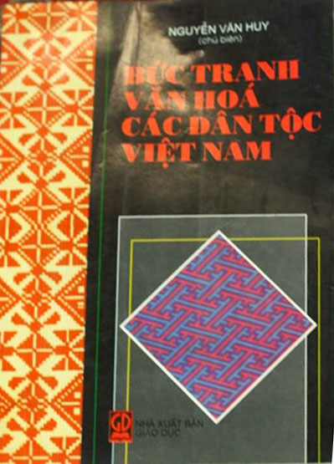
Cuốn sách: “Bức tranh văn hóa các dân tộc Việt Nam”
Tác giả: Nguyễn Văn Duy
Nhà xuất bản: Giáo dục
Thời gian giới thiệu: 7h30 Ngày 25/02/2019
Địa điểm: Sân trường giờ chào cờ đầu tuần
Người giới thiệu: Nguyễn Gia Linh lớp 6A2

Kính thưa các thầy cô giáo cùng các bạn học sinh thân mến!
Hôm nay đến với buổi giới thiệu sách tháng 02 này, tổ công tác thư viện sẽ giới thiệu đến các thầy cô giáo cùng các bạn học sinh cuốn sách: “Bức tranh văn hóa các dân tộc Việt Nam” của tác giả Nguyễn Văn Duy do nhà xuất bản Giáo dục tái bản lần 2 năm 2001. Sách dày 178 trang, khổ sách là 26.5cm
Kính thưa các thầy giáo cô giáo thưa các bạn học sinh toàn trường!
Có nhiều người ví dân tộc Việt Nam bao gồm 54 dân tộc đẹp như một bức tranh khảm hay như một tấm thảm dệt màu sắc hài hòa của các dân tộc.
Quả thật đúng như vậy, một tấm thảm không biết được đan dệt bằng bao đường chỉ ngang dọc, bao nhiêu sợi chỉ pha màu sắc khác nhau. Tấm thảm văn hóa dân tộc Việt Nam được dệt bằng 54 sơi chỉ màu chủ đạo, bằng hàng ngàn, hàng vạn thành tố văn hóa của mỗi dân tộc.
Chất liệu dệt nên tấm thảm đó là lịch sử, là ngôn ngữ, là hoạt động kinh tế, là phong tục tập quán liên quan đến những nhu cầu thiết yếu của mỗi con người, mỗi cộng đồng như ăn mặc, các mối quan hệ xã hội…vv. Có thể kể ra thêm nhiều các thành tố tạo nên tấm thảm văn hóa đó. Mặc dù không giống nhau nhưng đó tạo nên một tấm thảm tuyệt vời, một màu sắc hài hòa, là tài sản vô giá của tổ quốc Việt Nam.
Cuốn sách do tập thể các nhà nghiên cứu của bảo tàng dân tộc học Việt Nam biên soạn nhằm giới thiệu đến độc giả bức tranh văn hóa của các dân tộc Việt Nam. Mỗi bức tranh thể hiện một nét văn hóa của mỗi dân tộc và được vẽ với những bút pháp khác nhau của tác giả. Qua lăng kinh của các nhiếp ảnh gia, từng khía cạnh đời sống văn hóa của 54 dân tộc Việt Nam được thể hiện rõ nét và sinh động từ cách sinh hoạt, từ trang phục, từ tập tục…Bên cạnh những hình ảnh đều có những lời chú thích và minh họa để người đọc dễ hiểu biết về các nét văn hóa của các dân tộc trên mọi miền của tổ quốc Việt Nam. Và để đón đọc cuốn sách này xin mời các thầy cô cùng các bạn đến thư viện trường, hiện tại cuốn sách đang nằm trong tủ sách văn hóa của thư viện.
Cuối cùng thay mặt tổ hoạt đông thư viện chúng em xin chúc các thầy cô cùng các bạn học sinh tuần làm việc và học tập hiệu quả. Em xin chân thành cảm ơn.
Trân trọng giới thiệu!

